CENIEH>>
Organización
CENIEH en el mundo
ICTS>>
Colecciones, Conservación y Restauración
Geocronología
Caracterización de materiales
Programas>>
Investigación
OTRI-OTC
Publicaciones científicas
Instalaciones>>
Laboratorios (cada laboratorio de ICTS a su link de ICTS)
Biblioteca
Salas multiusos
Personas>> (link desde los nombres al espacio personal)
Becas y empleo>>
Becas
Empleo
Perfil del contratante>>
Información
Licitaciones
Procedimientos
Sala de prensa>>
Noticias
Dossier de prensa
Multimedia
Boletín CENIEH
Prestación de Servicios>>

ICTS>>
Colecciones, Conservación y Restauración
Geocronología
Caracterización de materiales
ICTS>>
El CENIEH está en proceso de reconocimiento y aprobación como Instalación Científico Técnica Singular (ICTS) por parte de la Comisión Interministerial de Ciencia y Tecnología y del Ministerio de Educación y Ciencia.
Los laboratorios que forman parte de la ICTS son los de Colecciones, Conservación y Restauración, Geocronología y Caracterización de Materiales.
La ICTS se crea con dos objetivos fundamentales:
- Dotar de modernos equipamientos científicos al CENIEH que permiten a este centro ser un centro de excelencia en el estudio de la Evolución Humana durante el Neógeno y Cuaternario, promoviendo la sensibilización y transferencia de conocimientos a la sociedad, impulsando y apoyando la realización y colaboración en excavaciones de yacimientos de estos periodos, tanto españoles como de otros países y dotando a las instalaciones de las más modernas técnicas de datación y caracterización de materiales.
- Dar acceso y acogida a estas instalaciones a la comunidad científica española y del resto de países de la UE para desarrollar actividades de investigación.
Parte de los laboratorios de este centro forman parte de la ICTS….
Más información sobre ICTS: http://www.micinn.es/portal/site/MICINN/menuitem.00d7c011ca2a3753222b7d1001432ea0/?vgnextoid=33881f4368aef110VgnVCM1000001034e20aRCRD

ICTS>>
Colecciones, Conservación y Restauración
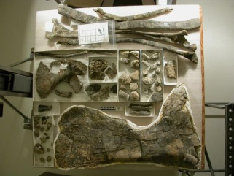 Colecciones
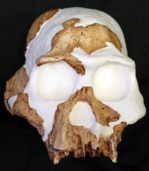 Conservación y Restauración
ICTS>>
Geocronología
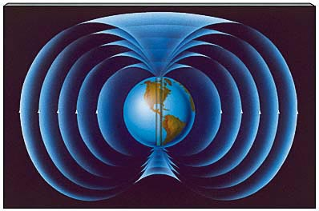….Arqueomagnetismo
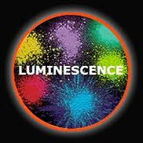….Luminiscencia
….Resonancia Electrónica Paramagnética
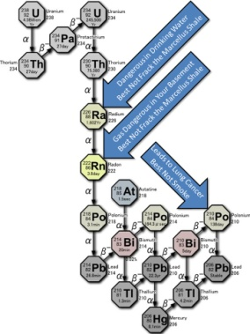 Series de Uranio
ICTS>>
Caracterización de materiales
Microscopía
Microtomografía Computarizada
Preparación de muestras: Sedimentología y Láminas delgadas
Arqueometría

ICTS>>
Geocronología
….Resonancia Electrónica Paramagnética

+ Descripción del método
The ESR dating is a palaeodosimetric method based on the evaluation of the exposure of some materials to natural radioactivity, this being quantified as the absorbed radiation dose. Indeed, under the effect of natural radioactivity, some materials acquire specific magnetic properties, called paramagnetism, which are detectable and quantifiable by Electron Spin Resonance (ESR) spectrometry.
Basically, natural radioactivity coming from radioactive elements (mainly U, Th and K) located within the sample and its surrounding environment induces changes in the electronic structure of the material. Some electric charges (electrons or holes) are trapped in the crystalline network (for further details, see Grün et al, 1989; Ikeya, 1993, Rink, 1997). In this context, the analyzed samples are considered as dosimeters, i.e. materials which can register and restore the absorbed energy: An ESR age is calculated from the relationship between two parameters; the total absorbed dose by the sample since its burial or formation (the equivalent dose, DE) and the
dose annually absorbed by the sample (the dose rate or annual dose).
The DE is calculated using ESR spectrometry, by measuring the number of trapped charges within the crystalline network, which is proportional to the absorbed dose by the sample. The principle of the procedure is to artificially “age” the sample by irradiating with gamma rays at various doses (additive method). The ESR signal increase with the absorbed dose, and by plotting the ESR intensity versus the absorbed dose it is possible to fit a curve (with a known function) through the experimental data points. The extrapolation to the abscissa axis gives the DE value (see details in Ikeya, 1993).
The annual dose is calculated from the radioactive content in the sample itself and its surrounding environment by using several correction factors (dose rate conversion factors, alpha, beta and/or gamma-attenuations, water content, depth)
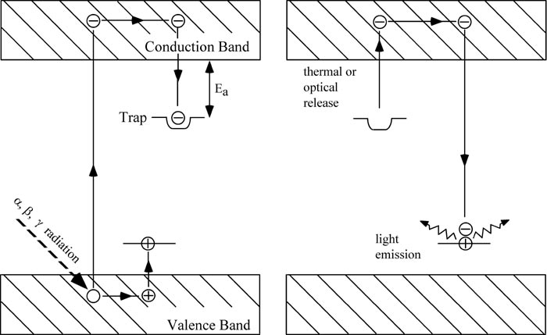
Figure 1. The basis for trapped charge dating (from Grün 1997). Left: ionizing radiation knocks off negative electrons from atoms, which are transferred to the conduction band; positively charged holes are left near the valence band. Most electrons recombine with holes, but some are trapped in the crystal lattice. These trapped electrons can be directly measured by ESR.
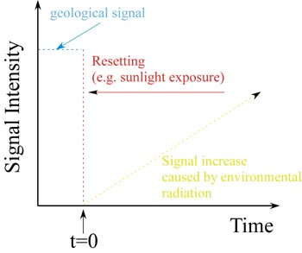
Figure 2. Basic principles of the dating process (modified from Aitken 1998:Fig. 1.1). I0 is the experimentally determinable initial intensity, IN the natural signal or natural intensity. After measurement of IN, the sample is irradiated in the laboratory.
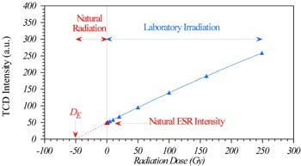
Figure 3. The equivalent dose (DE) value results from fitting the data points of the dose response with an exponential function and extrapolation to I0.
+ Descripción de laboratorio y equipos
El laboratorio de datación por el método de Resonancia Paramagnética Electrónica (RPE, el termino inglès Electron Spin Resonance (ESR) muchas veces es preferido) se divide físicamente en dos partes: (1) en la planta -1 del edificio, hay un espacio dedicado a la preparación de las muestras, en la planta 3 hay el laboratorio sensu stricto, con el espectrómetro ESR.
1- En la planta -1 del edificio hay un espacio dedicado a la preparación de la muestra, con todo el material necesario para preparar de manera óptima una muestra (de cualquier tipo) recogida en el campo: sierras de varios tamaños, fresa de dentista, pison y mortero, tamices. La sala dispone también del material permitiendo una preparación química, con el uso de varios productos que sean acido clorhídrico (HCl), ácido fluorhídrico (HF), agua oxigenada (H2O2), líquidos pesados (SPT): campanas, material de vidrio (erlenmeyeres, vaso de precipitado, embudos de decantación…)
2- En la planta 3, hay una sala dedicada a la espectrometría ESR con una maquina Bruker EMXmicro-6/1 (banda X) conectada a un enfriador ThermoFlex3500 que permite controlar y estabilizar de manera muy precisa la temperatura del agua (+/- 0.1º). La temperatura de la sala está también controlada para tener así condiciones experimentales las más estables posibles, condición de base para cualquier trabajo de dosimetría por ESR. El espectrómetro está equipado para trabajar a temperatura ambiente y a temperatura del nitrógeno liquido con el uso del sistema de control de temperatura de Bruker o con el finger dewar de JEOL. El goniómetro programable permite rotaciones del tubo dentro del resonador.
Dentro de un plazo corto se adquirirán equipamientos suplementarios con el objetivo de tener un laboratorio talmente independiente y autosuficiente. El laboratorio se dedicará principalmente a un trabajo de disimetría sobre varios tipos de materiales, la datación por ESR de cuarzo sedimentario encontrado en contexto geológico o arqueológico y por fin a la datación de dientes fósiles combinando ESR y Uranio-Torio. Sobre este último tema, se trabaja en colaboración estrecha con el laboratorio de datación por los elementos de la serie del Uranio para beneficiar de un acceso preferencial a estos equipamientos
+ Equipos
1) Principales
- Espectrómetro de Resonancia Paramagnética Electrónica de marca BRUKER y de tipo EMXmicro-6/1 conectado a un chiller (enfriador) de marca Thermo Scientific NESLAB de tipo ThermoFlex3500

2) Accesorios
- 1 Goniómetro programable Bruker (ER218PG1)
- 1 Resonador alta sensitividad
- 1 Resonador estándar (ER4102ST)
- 1 Sistema de control de temperatura permitiendo trabajar a la temperatura del nitrogeno liquido
- 1 Finger dewar de marca JEOL de tipo ES-UCD3X

3) varios
- Unidad de insolación UVACUBE400 (Dr Honle)
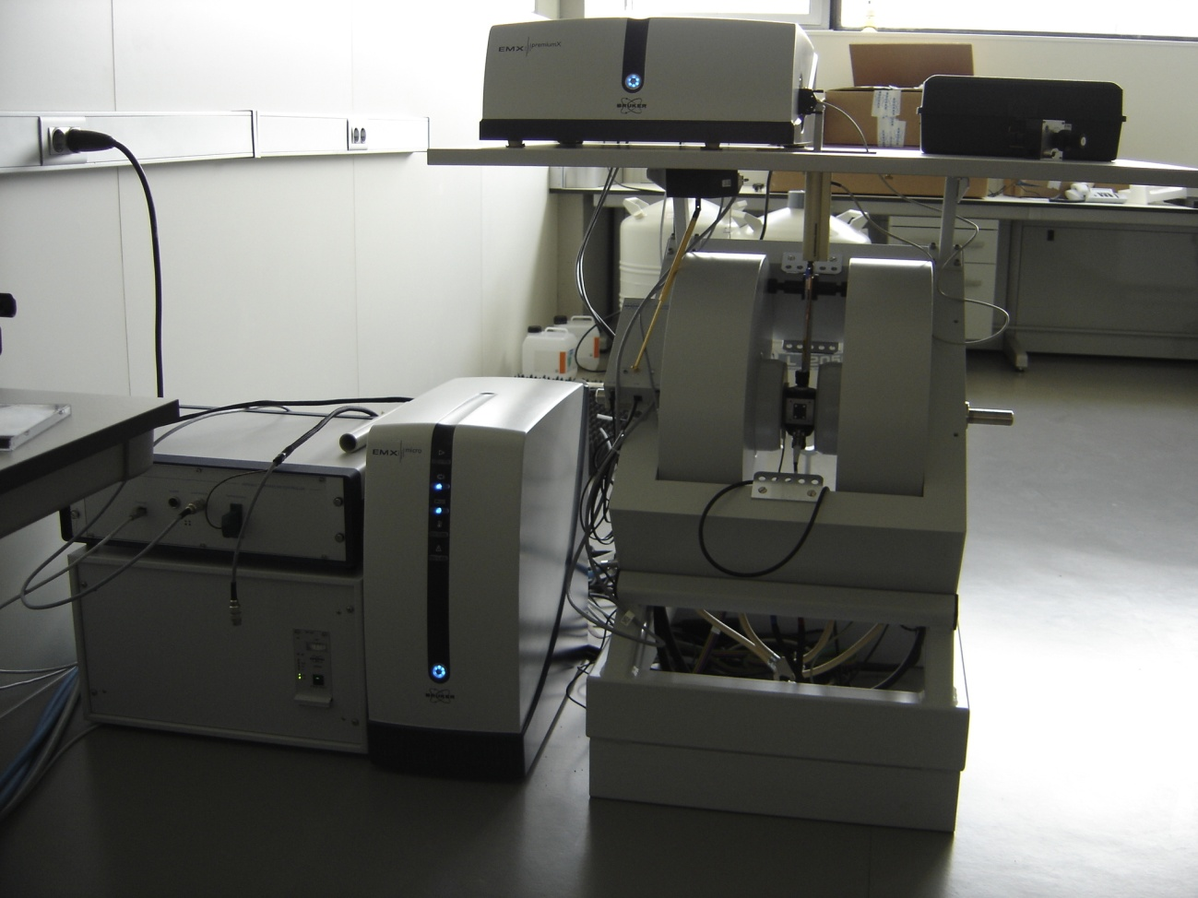
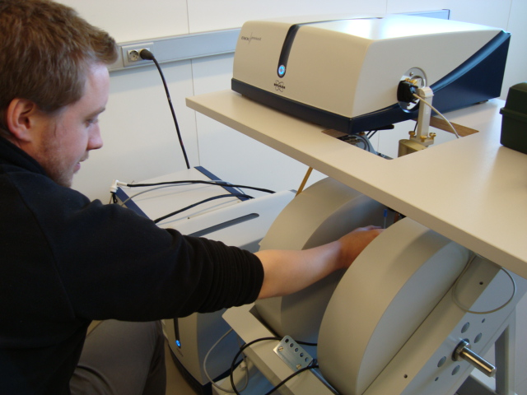

+ Personal
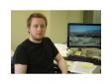
Mathieu Duval (link a espacio personal)
Responsable de equipo de investigación
Despacho: Paseo Sierra de Atapuerca, 09002 Burgos - Planta 3
Contacto: 947040800 (ext:4309), mathieu.duval@cenieh.es
Programa de Investigación: Geocronología

Verónica Guillarte Moreno (link a espacio personal)
Técnico de Laboratorio
Despacho: Paseo Sierra de Atapuerca, 09002 Burgos - Planta 3
Contacto: 947040800 (ext:4324), veronica.guillarte@cenieh.es
Programa de Investigación: Geocronología

+Servicios
Datación de dientes
Datación de cuarzos

Para acceder a los servicios que oferta este laboratorio contactar con el investigador responsable del laboratorio: mathieu.duval@cenieh.es

